Муниципальное общеобразовательное учреждение
«Глебовская основная школа»
Ярославского муниципального района

Творческий проект
по технологии «Швейное дело»

«Прихватки в стиле пэчворк»

Выполнила ученица 5 класса
Каморина Мария
Руководитель: Сударева Елена Сергеевна
учитель технологии

2020г.

Содержание проекта.

I. Организационно-подготовительный этап.

1 | Обоснование возникшей проблемы
2 | Формулировка задач
3 | Как появилась прихватка
4 | Разработка различных вариантов
5 | Требования к изделию
6 | Выбор лучшего варианта
II. Технологический этап.

7 | Материалы и инструменты
8 | Организация рабочего места, ТБ при работе
9 | Технология выполнения изделия
10 | Расчёт денежных затрат
11 | Экологическое обоснование
III. Оценочный этап.

12 | Самооценка
13 | Используемые источники

1.Обоснование возникшей проблемы

Помогая маме на кухне я поняла, что без прихватки не обойтись. С их помощью можно снять с плиты горячую сковородку или кастрюлю, придержать противень. Главная задача прихватки оберегать руки от ожогов. Но ещё прихватка может быть элементом декора на кухне.
Цель моей работы: Сшить прихватки для кухни своими руками.
2.Формулировка задач

Задачи:
1. Выбор техники изготовления изделия
2. Выбор материалов и инструментов
3. Организация рабочего места.
4. Изготовление выкройки.
6. Оценить качество готового изделия.

3. Как появилась прихватка
Это необходимая вещица появилась рядом с первыми очагами в пещерах наших предков, когда огонь прочно занял свое священное место в жизни первобытных людей. Конечно, первые прихватки не были такими удобными и изящными, как современные кухонные атрибуты. Скорее всего – это были большие листы с близлежащих деревьев, кустарников или куски кожи убитых на охоте животных. Но древние хозяйки быстро оценили их незаменимость, с веками усовершенствуя форму и материал для исполнения.
Со временем прихватка стала превращаться еще и в элемент декора кухни, в которой женщина проводила большую часть своей жизни. Сначала это были вещи кустарного производства, сама хозяйка придумывала и воплощала в жизнь оригинальные прихватки для кухни своими руками. Со временем они даже перестали быть необходимыми предметами обихода, превратившись в изящные кружевные детали украшения интерьера. Их коллекционировали, создавались модные тренды, они стали стильными подарками на всевозможные праздники и юбилеи.
Позже на прихватки обратили внимание предприниматели, начавшие создавать комплекты для кухни, в которые входили фартуки, несколько видов прихватов и полотенца. Сегодня промышленность ушла еще дальше, предлагая хозяйкам литые силиконовые прихватки, удобные в использовании, не деформирующиеся от высокой температуры, устойчивые к воздействию моющих и чистящих средств, не меняющие форму и цвет от продолжительного использования. Можно выбрать силиконовую перчатку в виде смешного клювика в разнообразнейшей цветовой гамме.
Но, несмотря на возможность приобрести в магазине стандартный набор, создание своими руками прихватки для кухни продолжает оставаться у женщин, пытающихся украсить свой быт, кухню, найти применение таланту и воображению. Ведь иногда именно этот небольшой предмет может значительно изменить интерьер, украсив его, внеся изюминку в его простоту и обыденность.

4.Разработка различных вариантов

Прежде, чем сшить прихватку я просмотрела журналы и сайты по изготовлению различных прихваток. Мне понравились следующие модели игрушек:

Прихватки вязаные крючком | Прихватки разной формы
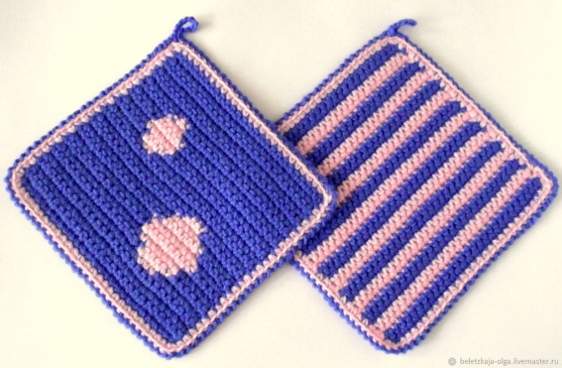 | 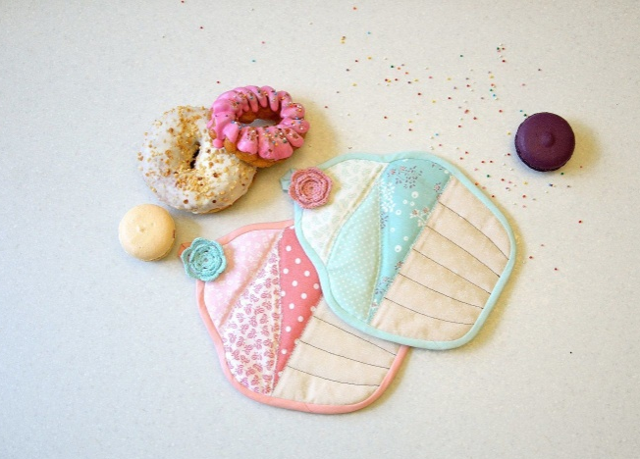
Рисунок 1 | Рисунок 2
Прихватки сшитые из лоскутов | Прихватки с аппликацией
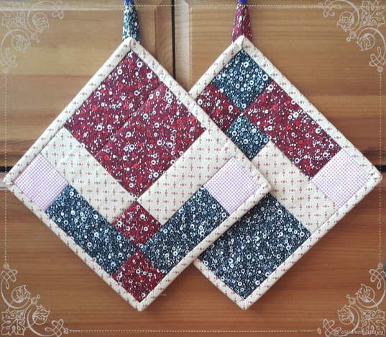 | 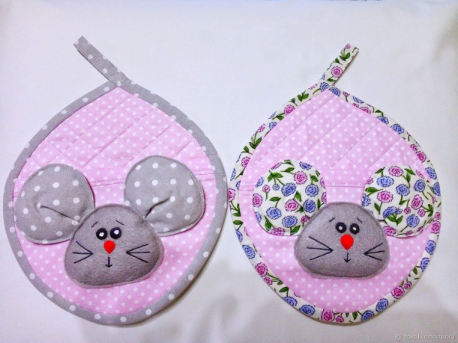
Рисунок 3 | Рисунок 4

5.Требования к изделию

- Доступная технология изготовления.
- Небольшой расход материалов.
- Простая конструкция.
- Быстрое в изготовлении.

6.Выбор лучшего варианта

Я решила сшить прихватки в лоскутной технике, потому что у меня дома есть много лоскутков. Лоскутное шитье, применялось нашими предками испокон веков. Этот вид рукоделия примечателен тем, что для его создания можно использовать остатки ткани от пошива других вещей или ненужные вещи, но при этом узор получается необычным и красивым.

7.Материалы и инструменты

Для выполнения работ необходимы следующие материалы,
инструменты и приспособления:
-Иглы ручные
-Ножницы
-Сантиметровая лента и линейка
-Лоскуты
-Нитки
-Портновские булавки
-Каранда
-Швейная машина
-Утюг
-Ткань
-Синтепон

8.Организация рабочего места

Для операций, выполняемых вручную, необходим рабочий стол, на котором должны находиться только обрабатываемые детали, инструменты и приспособления. Во время ручных работ нужно следить за правильной посадкой. Неправильное положение корпуса (туловища) вызывает усталость, снижает работоспособность, а также приводит к сутулости, искривлению позвоночника, ухудшает зрение.
Рабочее место для выполнения машинных работ - это стол, на котором установлена швейная машина и разложены необходимые инструменты, приспособления.
Во время работы на швейной машине рабочее место должно быть хорошо освещено. При работе на швейной машине очень важно сидеть, слегка наклонив корпус и голову вперѐд.

ТБ при работе

Правила техники безопасности при выполнении ручных работ:
быть внимательной;
надевать напѐрсток на средний палец правой руки, чтобы не
уколоть его;
вкалывать иглы и булавки только в игольницу,
не шить погнутой иголкой;
не вкалывать иглы в одежду;
класть ножницы справа от себя с сомкнутыми лезвиями;
передавать ножницы только с сомкнутыми лезвиями и кольцами
вперѐд.

Правила техники безопасности при швейных работах:
Не наклоняться близко к движущимся частям швейной машины;
Не держать пальцы рук вблизи движущей иглы;
Не класть на платформу посторонние предметы.

9.Технология выполнения изделия

1. Подготовить шаблоны
2. Разрезать шаблоны на отдельные детали
3. Перевести детали на ткань
4. Выкроить детали с учетом припусков на швы
5. Сметываем и стачиваем нужные детали
6. Удаляем нитки сметывания, разутюживаем
7. Соединяем первую и вторую части прихватки, прокладывая между ними синтепон.
8. Края прихватки обрабатываем обтачками

10.Экономическое обоснование

Прихватки мне обошлись бесплатно, так как все необходимые материалы и инструменты были дома.

11.Экологическое обоснование

Для ведения здорового образа жизни очень важно, чтобы предметы, которые окружают человека, которыми человек пользуется в повседневной жизни, были экологически чисты и безопасны.
Изготовление прихватки не причинило ущерба окружающей среде. Все материалы, которые, я использовала для создания прихватки, экологически безопасны. Остатки ткани и отделки хранятся в определённом месте и могут быть использованы для изготовления других вещей.
12.Самооценка
В результате работы над проектом я могу сказать, что цель достигнута. Прихватки получились именно такие, какими я хотела их видеть. Благодаря проекту я научилась шить прихватки в технике лоскутного шитья. После проведённой мною работы я могу сказать, что прихватка, сшитая своими руками, станет отличным предметом украшения интерьера.
13.Используемые источники.

- https://macterklacc.mirtesen.ru/blog/43911732031/Prihvatka-dlya-kuhni-svoimi-rukami
- http://kladraz.ru/blogs/irina-vasilevna-tugareva/podelka-v-loskutnoi-tehnike-master-klas-s-foto.html
- https://podruzhkii.ru/blog/43902284794/Loskutnoe-nastroenie-na-kuhne

